
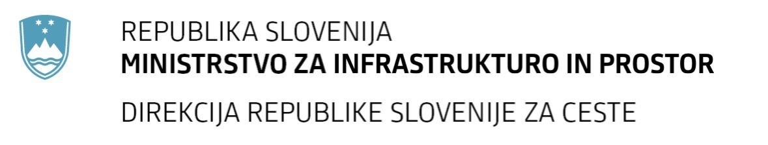
Številka: | 43001-69/2012-67 |  | oznaka naročila: | A-49/12 G
Datum: | 07.10.2012 |  | MFERAC: | 2415-12-000435/0

POJASNILA RAZPISNE DOKUMENTACIJE
za oddajo javnega naročila

Obvoznica Škofja Loka – II. in III. Etapa

Vprašanje:
Gradbena dela na cestah
Številka objave: JN9073/2012, Datum objave: 22.8.2012
Oddano: 7.10.2012, 21:17
V tehničnih zahtevah vodenja prometa je navedeno, da morajo biti video kamere v ohišju zaščite IP65, V4A. Ali to pomeni, da mora biti ohišje iz nerjavečega jekla V4A (W.Nr. 1.4571)?
Odgovor:

V skladu z RVS se lahko v predoru uporabi material V4A ( W.Nr 1.4571 ali 1.4404).

